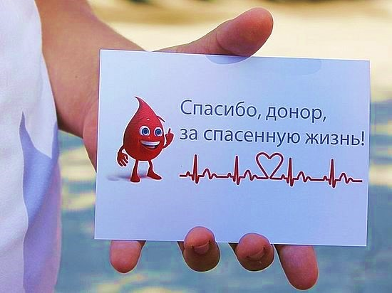
Всемирный день донора крови проводится каждый год 14 июня.
Всемирный день донора крови — международный день, учреждённый в мае 2005 г., в ходе 58-й сессии Всемирной ассамблеи здравоохранения, в Женеве. Ежегодно проводится 14 июня.
Цель Всемирного дня донора крови – повысить осведомленность всего мира о потребностях в безопасной крови и ее продуктах для переливания и о важности безвозмездного добровольного донорства крови для национальных систем здравоохранения.
«Подумай о других. Сдай кровь. Поделись жизнью».
«Ваша кровь срочно нужна»!
Вдумайтесь в эти слова! В них заключен такой благородный смысл, самое дорогое – жизнь человека!
Понятие «ДОНОР» происходит от латинского слова дарящий. Это означает, что человек искренне дарит страждущему частицу себя, т. е. совершает высочайший факт гуманности, не требуя никаких вознаграждений, даже не зная того, кому его кровь будет предназначена.
Безопасная кровь нужна повсеместно. Она жизненно необходима как для лечения, так и для экстренной медицинской помощи. Она используется для продления и улучшения жизни пациентов, страдающих смертельно опасными заболеваниями, и для проведения сложных медицинских и хирургических процедур. Кроме того, кровь применяется для лечения раненых в чрезвычайных ситуациях любого рода (стихийные бедствия, несчастные случаи, вооруженные конфликты и т.д.) и помогает спасать жизни матерей и новорожденных. Потребности в крови являются всеобщими, но таким не является доступ к крови всех, кто в ней нуждается. Особенно остро нехватка крови ощущается в развивающихся странах.
Все страны должны иметь доноров, готовых добровольно и безвозмездно сдавать кровь на регулярной основе, для обеспечения доступа к безопасной крови всех, кто в ней нуждается. На протяжении всей пандемии COVID-19, несмотря на ограниченные возможности передвижения и другие трудности, доноры крови во многих странах продолжали сдавать кровь и плазму для пациентов, нуждающихся в переливании. Данные чрезвычайные усилия в период беспрецедентного кризиса лишь подтверждают важную роль эффективно организованного активного добровольного и безвозмездного донорства крови в обеспечении безопасных достаточных запасов крови как в обычные, так и чрезвычайные времена.
Лозунг Всемирного дня донора крови – «Сдавайте кровь, пусть в мире пульсирует жизнь». Чтобы в мире сохранялась жизнь, в спасение жизни одних и улучшение качества жизни других призывает лозунг. Он подкрепляет глобальный призыв к тому, чтобы больше людей во всем мире регулярно сдавали кровь и тем самым вносили вклад в улучшение здоровья.
Молодые люди во многих странах принимают самое активное участие в мероприятиях и инициативах, целью которых является обеспечение безопасных запасов крови посредством безвозмездного добровольного донорства крови. Большую часть населения во многих странах образуют молодые люди, которые, как правило, являются идеалистами и полны энтузиазма и творческой энергии.
Непосредственными целями кампании этого года являются следующие:
выражение благодарности донорам крови во всем мире и повышение осведомленности широкой общественности о необходимости регулярно и безвозмездно сдавать кровь;
Принимающей стороной Всемирного дня донора крови 2021 г. выступит Италия в лице ее национального центра крови. Глобальное мероприятие будет проведено в Риме 14 июня 2021 г.

Материал подготовила инструктор –валеолог Л.И.Волосевич

